Проекты границ рыболовных участков

№ 1
Номер точки | Северная широта | Восточная долгота
1 | 66º37´21,8" | 34º20´22,4"
2 | 66º37´26,4" | 34º20´13,4"
3 | 66º37´34,2" | 34º21´33,2"
4 | 66º37´29,2" | 34º21´28,5"

Белое море, Кандалакшский залив, остров Вольостров, 1

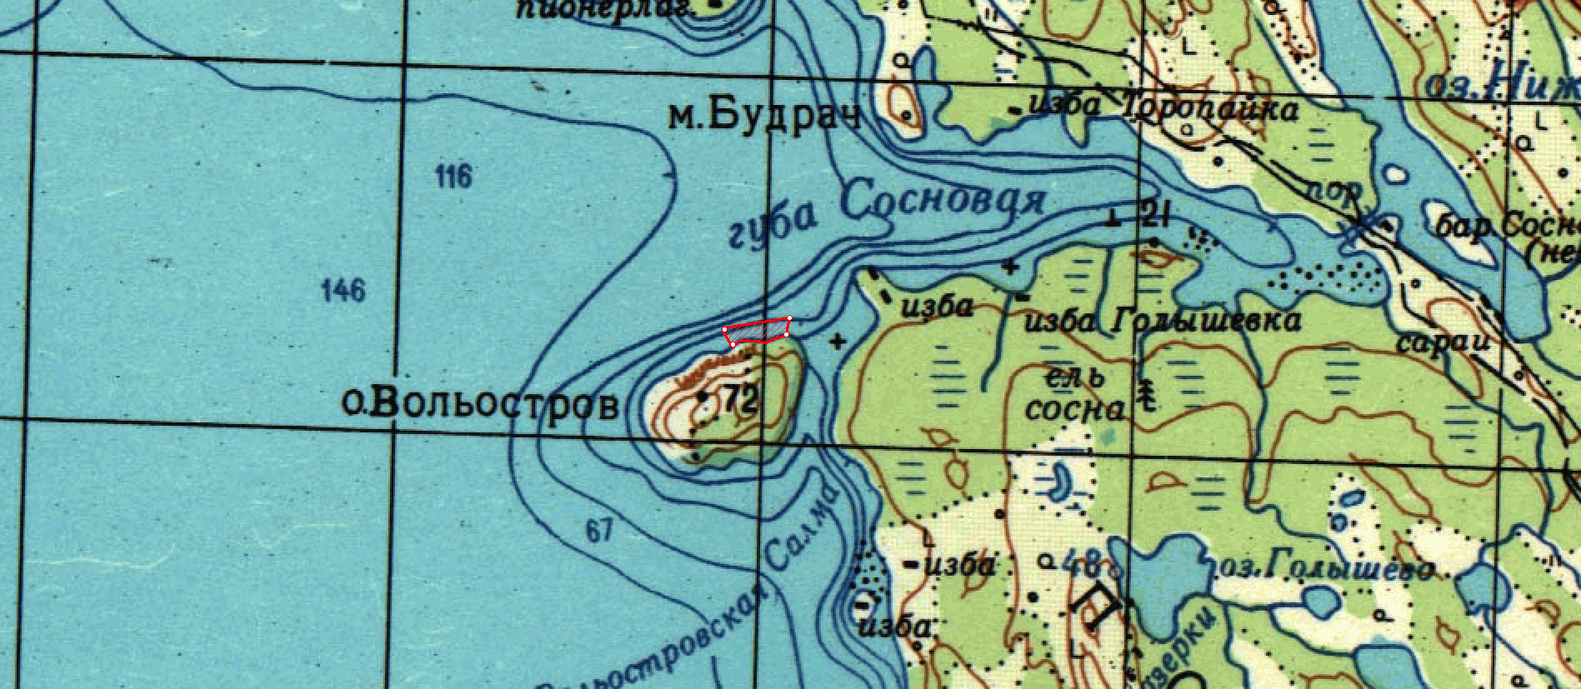
2
3
4
1

1. Площадь участка – 14,5 га.
2. Вид использования: промышленное рыболовство (добыча (вылов) анадромных видов рыб, предусмотренная статьей 29.1 Федерального закона от 20.12.2004 № 166-ФЗ «О рыболовстве и сохранении водных биологических ресурсов).
3. Расположение: Терский район.
4. Система координат: WGS-84.
5. Описание границ рыболовного участка:
- точки 1, 2, 3 и 4 последовательно соединяются прямой линией по акватории водного объекта;
- точки 4 и 1 соединяются линией по береговой линии.

№ 2
Белое море, Кандалакшский залив, остров Вольостров, 2

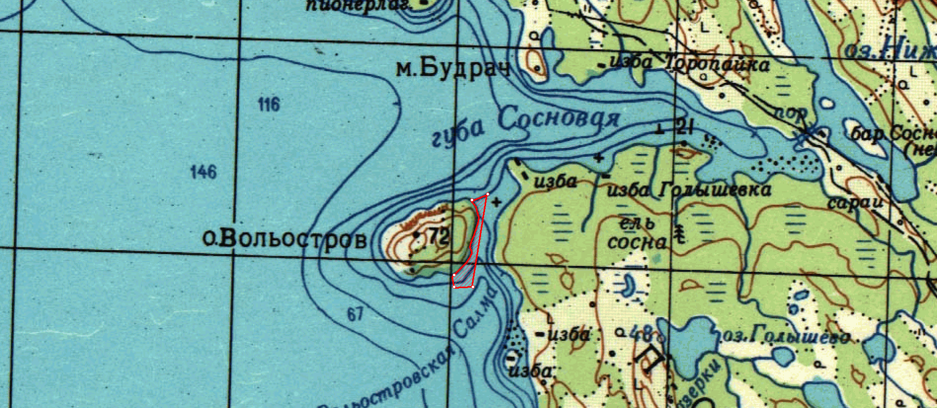
2
1
5
4
3

1. Площадь участка – 18,7 га.
2. Вид использования: промышленное рыболовство (добыча (вылов) анадромных видов рыб, предусмотренная статьей 29.1 Федерального закона от 20.12.2004 № 166-ФЗ «О рыболовстве и сохранении водных биологических ресурсов).
3. Расположение: Терский район.
4. Система координат: WGS-84.
5. Описание границ рыболовного участка:
- точки 1, 2, 3, 4 и 5 последовательно соединяются прямой линией по акватории водного объекта;
- точки 5 и 1 соединяются линией по береговой линии.

Номер точки | Северная широта | Восточная долгота
1 | 66º37´19,8" | 34º21´54,8"
2 | 66º37´20,9" | 34º22´01,0"
3 | 66º36´33,5" | 34º21´37,3"
4 | 66º36´33,7" | 34º21´12,0"
5 | 66º36´36,8" | 34º21´12,8"

№ 3

Белое море, Кандалакшский залив, губа Сосновая, 2

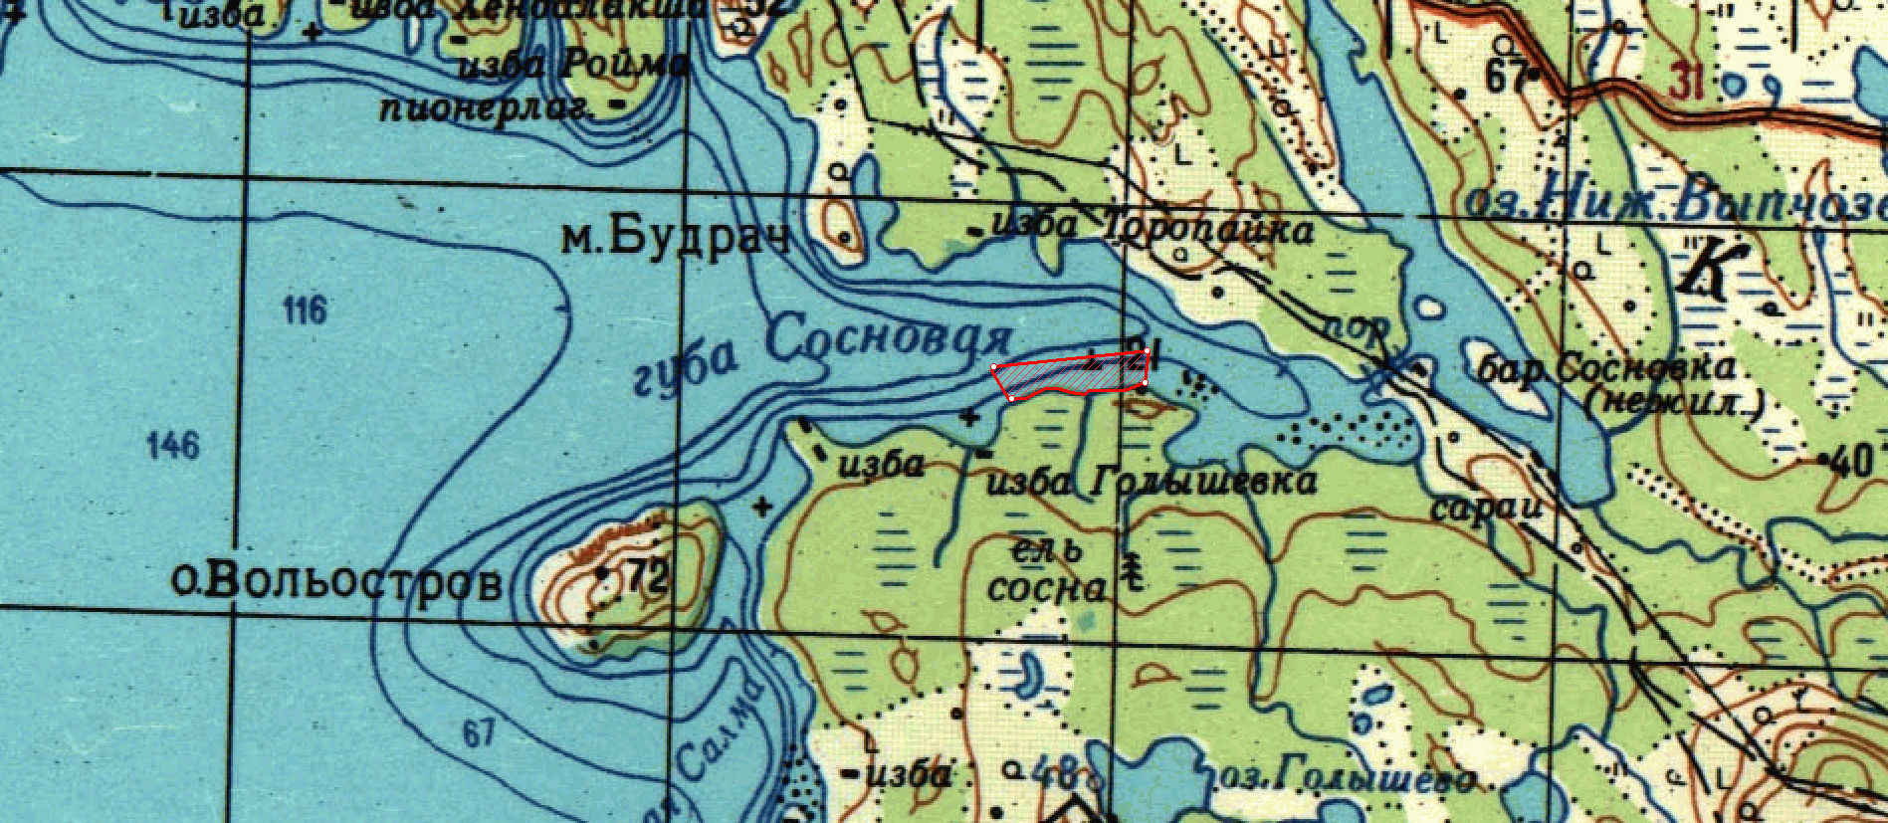
4
3
2
1

1. Площадь участка – 38.5 га.
2. Вид использования: промышленное рыболовство (добыча (вылов) анадромных видов рыб, предусмотренная статьей 29.1 Федерального закона от 20.12.2004 № 166-ФЗ «О рыболовстве и сохранении водных биологических ресурсов).
3. Расположение: Терский район.
4. Система координат: WGS-84.
5. Описание границ рыболовного участка:
- точки 1, 2, 3 и 4 последовательно соединяются прямой линией по акватории водного объекта;
- точки 4 и 1 соединяются линией по береговой линии.

Номер точки | Северная широта | Восточная долгота
1 | 66º38´01.4" | 34º25´10.5"
2 | 66º38´09.5" | 34º25´04.4"
3 | 66º38´12.0" | 34º27´00.5"
4 | 66º38´03.9" | 34º26´58.1"

№ 4

озеро Тенниеярви

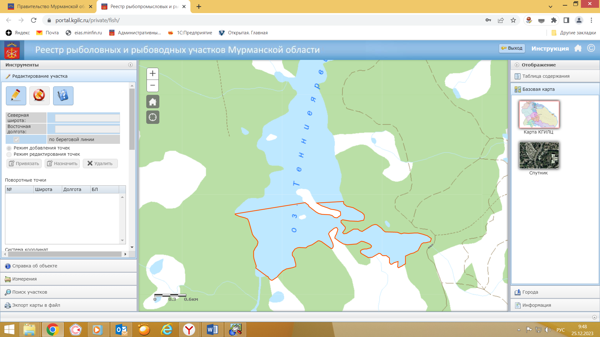
1
5
4
3
7
6
8
9
2

1. Площадь участка – 238,0 га.
2. Вид использования: промышленное рыболовство.
3. Расположение: Ковдорский район.
4. Система координат: WGS-84.
5. Описание границ рыболовного участка:
- точки 1 и 2 соединяются прямой линией по акватории водного объекта;
- точки 2 и 3 соединяются линией по береговой линии;
- точки 3 и 4 соединяются прямой линией по акватории водного объекта;
- точки 4, 5 и 6 последовательно соединяются линией по береговой линии;
- точки 6 и 7 соединяются прямой линией по акватории водного объекта;
- точки 7 и 8 соединяются линией по береговой линии;
- точки 8 и 9 соединяются прямой линией по акватории водного объекта;
- точки 9 и 1 соединяются линией по береговой линии.

Номер точки | Северная широта | Восточная долгота
1 | 67º11´02,5" | 29º38´29,8"
2 | 67º11´08,1" | 29º40´29,7"
3 | 67º11´08,5" | 29º40´34,9"
4 | 67º11´10,6" | 29º41´25,0"
5 | 67º11´42,0" | 29º43´43,7"
6 | 67º10´35,9" | 29º42´16,6"
7 | 67º10´35,7" | 29º42´12,9"
8 | 67º10´23,6" | 29º39´19,2"
9 | 67º10´29,8" | 29º39´02,9"

№ 5
озеро Каложное

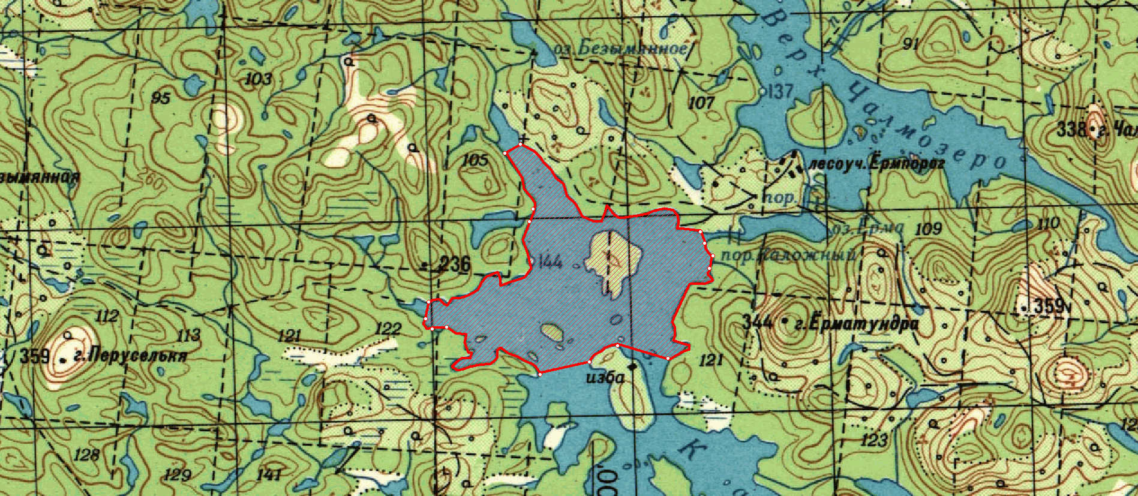
8
16
14
15
13
12
11
10
9
7
6
5
4
2
1
3

1. Площадь участка – 1206,3 га.
2. Вид использования: промышленное рыболовство.
3. Расположение: Ковдорский район.
4. Система координат: WGS-84.
5. Описание границ рыболовного участка:
- точки 1 и 2 соединяются прямой линией по акватории водного объекта;
- точки 2 и 3 соединяются линией по береговой линии;
- точки 3 и 4 соединяются прямой линией по акватории водного объекта;
- точки 4 и 5 соединяются линией по береговой линии;
- точки 5 и 6 соединяются прямой линией по акватории водного объекта;
- точки 6 и 7 соединяются линией по береговой линии;
- точки 7 и 8 соединяются прямой линией по акватории водного объекта;
- точки 8 и 9 соединяются линией по береговой линии;
- точки 9 и 10 соединяются прямой линией по акватории водного объекта;
- точки 10 и 11 соединяются линией по береговой линии;
- точки 11 и 12 соединяются прямой линией по акватории водного объекта;
- точки 12 и 13 соединяются линией по береговой линии;
- точки 13 и 14 соединяются прямой линией по акватории водного объекта;
- точки 14 и 15 соединяются линией по береговой линии;
- точки 15 и 16 соединяются прямой линией по акватории водного объекта;
- точки 16 и 1 соединяются линией по береговой линии;
- в границы участка не входят участки суши.

Номер точки | Северная широта | Восточная долгота
1 | 67º43´52,5" | 30º57´09,2"
2 | 67º43´58,2" | 30º57´37,0"
3 | 67º42´57,2" | 31º02´47,4"
4 | 67º42´50,2" | 31º02´54,8"
5 | 67º42´40,3" | 31º03´07,6"
6 | 67º42´33,6" | 31º03´09,4"
7 | 67º41´34,0" | 31º02´01,7"
8 | 67º41´40,2" | 31º00´36,4"
9 | 67º41´32,2" | 30º59´51,3"
10 | 67º41´24,3" | 30º58´18,6"
11 | 67º41´53,1" | 30º55´27,7"
12 | 67º41´52,6" | 30º55´18,4"
13 | 67º42´00,8" | 30º55´03,6"
14 | 67º42´09,7" | 30º55´05,8"
15 | 67º43´04,7" | 30º57´59,0"
16 | 67º43´08,7" | 30º58´05,5"

№ 6

озеро Верхнее Чалмозеро

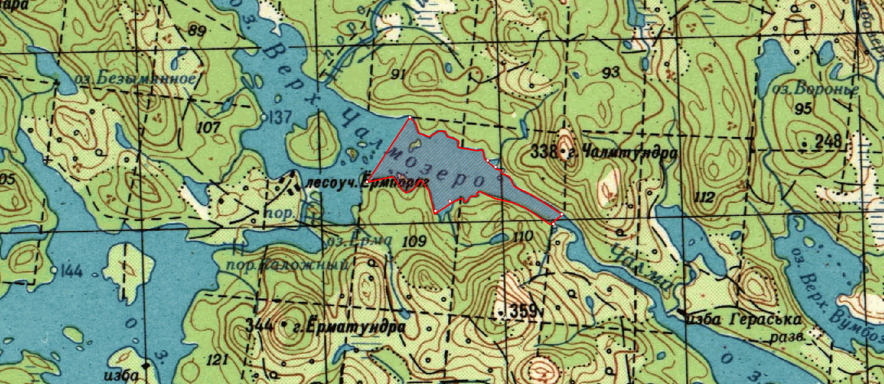
8
7
5
6
4
3
2
1

1. Площадь участка – 363,0 га.
2. Вид использования: промышленное рыболовство.
3. Расположение: Ковдорский район.
4. Система координат: WGS-84.
5. Описание границ рыболовного участка:
- точки 1 и 2 соединяются прямой линией по акватории водного объекта;
- точки 2 и 3 соединяются линией по береговой линии;
- точки 3 и 4 соединяются прямой линией по акватории водного объекта
- точки 4 и 5 соединяются линией по береговой линии;
- точки 5 и 6 соединяются прямой линией по акватории водного объекта;
- точки 6 и 7 соединяются линией по береговой линии;
- точки 7 и 8 соединяются прямой линией по акватории водного объекта;
- точки 8 и 1 соединяются линией по береговой линии;
- в границы участка не входят участки суши.

Номер точки | Северная широта | Восточная долгота
1 | 67º43´40,2" | 31º07´51,5"
2 | 67º44´31,0" | 31º09´12,4"
3 | 67º44´06,4" | 31º11´21,7"
4 | 67º44´03,0" | 31º11´30,4"
5 | 67º43´20,1" | 31º14´00,6"
6 | 67º43´13,7" | 31º13´42,9"
7 | 67º43´29,0" | 31º10´36,3"
8 | 67º43´21,3" | 31º10´00,8"

№ 7
озеро Кохозеро

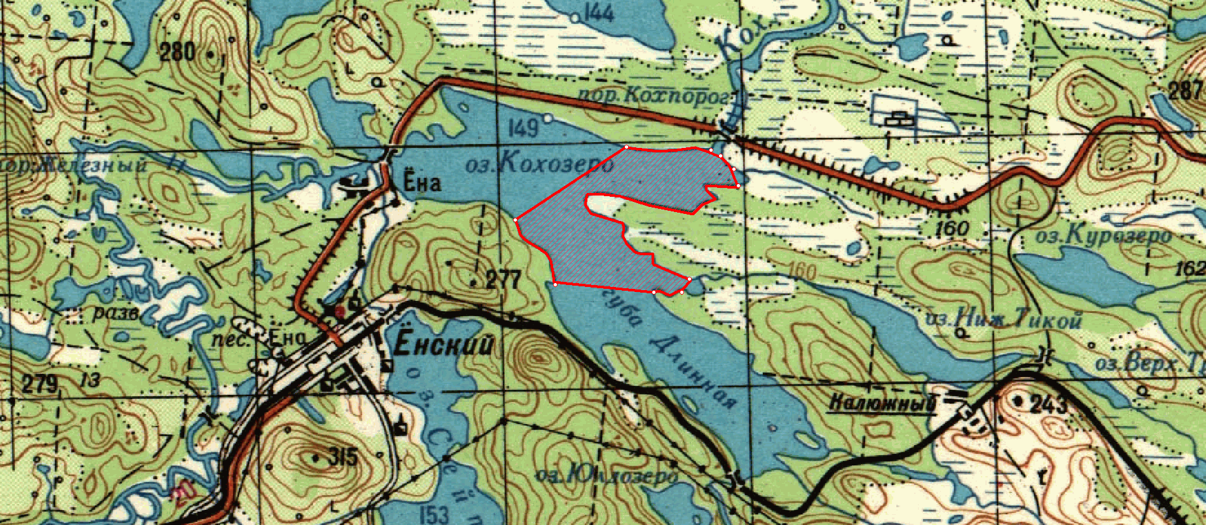
10
2
9
8
7
6
5
4
3
1

1. Площадь участка – 439,7 га.
2. Вид использования: промышленное рыболовство.
3. Расположение: г. Апатиты с подведомственной территорией.
4. Система координат: WGS-84.
5. Описание границ рыболовного участка:
- точки 1 и 2 соединяются линией по береговой линии;
- точки 2 и 3 соединяются прямой линией по акватории водного объекта;
- точки 3 и 4 соединяются линией по береговой линии;
- точки 4 и 5 соединяются прямой линией по акватории водного объекта;
- точки 5 и 6 соединяются линией по береговой линии;
- точки 6 и 7 соединяются прямой линией по акватории водного объекта»
- точки 7 и 8 соединяются линией по береговой линии;
- точки 8 и 9 соединяются прямой линией по акватории водного объекта;
- точки 9 и 10 соединяются линией по береговой линии;
- точки 10 и 1 соединяются прямой линией по акватории водного объекта.

Номер точки | Северная широта | Восточная долгота
1 | 67º36´07,2" | 31º13´01,7"
2 | 67º35´35,0" | 31º14´01,8"
3 | 67º35´31,5" | 31º16´11,3"
4 | 67º35´30,1" | 31º16´53,9"
5 | 67º35´37,8" | 31º17´01,6"
6 | 67º36´26,3" | 31º18´12,7"
7 | 67º36´35,9" | 31º18´03,1"
8 | 67º36´41,5" | 31º17´43,3"
9 | 67º36´45,6" | 31º17´30,1"
10 | 67º36´53,5" | 31º14´58,3"

№ 8

Серебрянское водохранилище (нижнее), 2

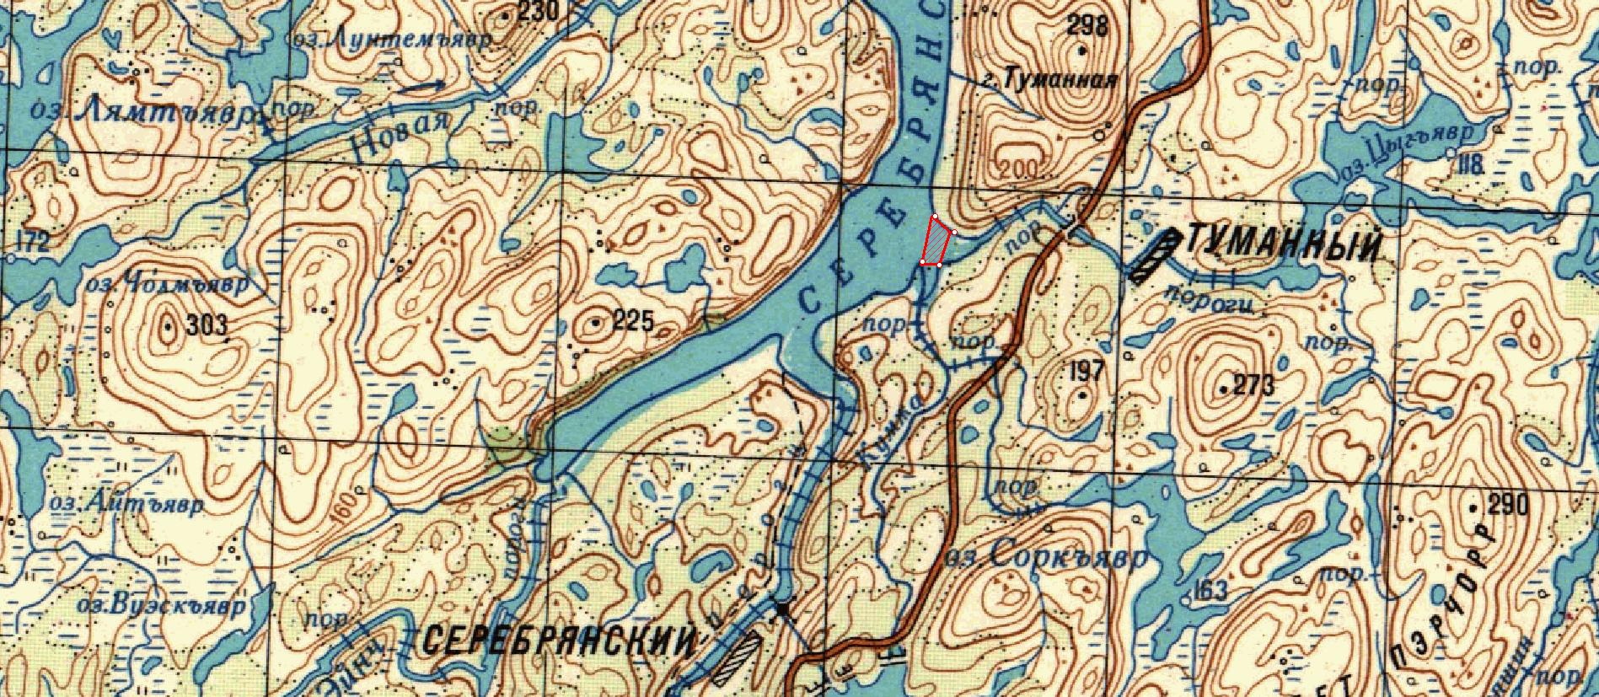
4
3
1
2

1. Площадь участка – 14,5 га.
2. Вид использования: промышленное рыболовство.
3. Расположение: Кольский район.
4. Система координат: WGS-84.
5. Описание границ рыболовного участка:
- точки 1 и 2 соединяются прямой линией по акватории водного объекта;
- точки 2 и 3 соединяются линией по береговой линии;
- точки 3, 4 и 1соединяются прямой линией по акватории водного объекта.

Номер точки | Северная широта | Восточная долгота
1 | 68º52´56,7" | 35º36´44,3"
2 | 68º53´18,2" | 35º37´02,2"
3 | 68º53´16,5" | 35º37´20,7"
4 | 68º52´59,3" | 35º37´09,6"

№ 9

река Умба, 6

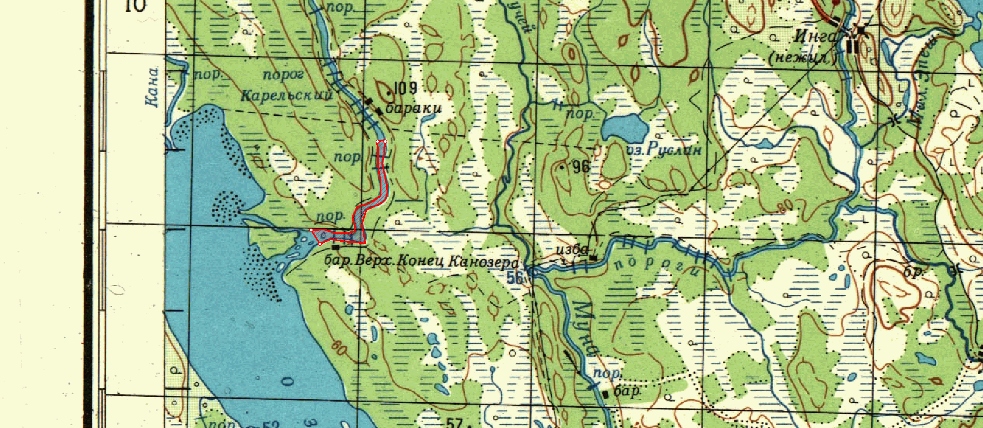
4
2
3
1

1. Площадь участка – 59,5 га.
2. Вид использования: организация любительского рыболовства.
3. Расположение: Терский район.
4. Система координат: WGS-84.
5. Описание границ рыболовного участка:
- точки 1 и 2 соединяются линией по береговой линии;
- точки 2 и 3 соединяются прямой линией по акватории водного объекта;
- точки 3 и 4 соединяются линией по береговой линии;
- точки 4 и 1 соединяются прямой линией по акватории водного объекта;
- в границы участка не входят участки суши.

Номер точки | Северная широта | Восточная долгота
1 | 67º07´01,9" | 34º04´43,7"
2 | 67º08´09,9" | 34º06´44,8"
3 | 67º08´09,9" | 34º06´56,6"
4 | 67º06´53,6" | 34º04´58,5"

№ 10

река Малая Тюва

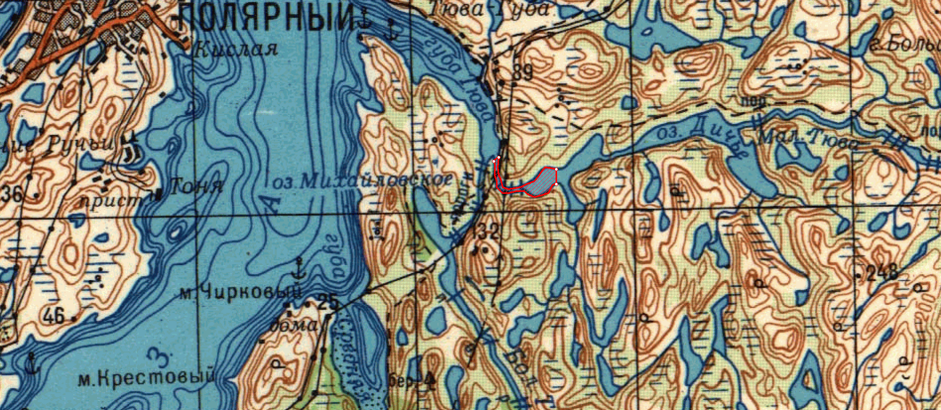
4
2
1
3

1. Площадь участка – 34,6 га.
2. Вид использования: организация любительского рыболовства.
3. Расположение: Кольский район.
4. Система координат: WGS-84.
5. Описание границ рыболовного участка:
- точки 1 и 2 соединяются прямой линией по акватории водного объекта;
- точки 2 и 3 соединяются линией по береговой линии;
- точки 3 и 4 соединяются прямой линией по акватории водного объекта;
- точки 4 и 1 соединяются линией по береговой линии.

Номер точки | Северная широта | Восточная долгота
1 | 69º10´21,0" | 33º38´11,0"
2 | 69º10´22,0" | 33º38´18,0"
3 | 69º10´14,0" | 33º39´59,0"
4 | 69º10´08,1" | 33º40´06,4"

№ 11

река Большая Тюва (участок № 1)

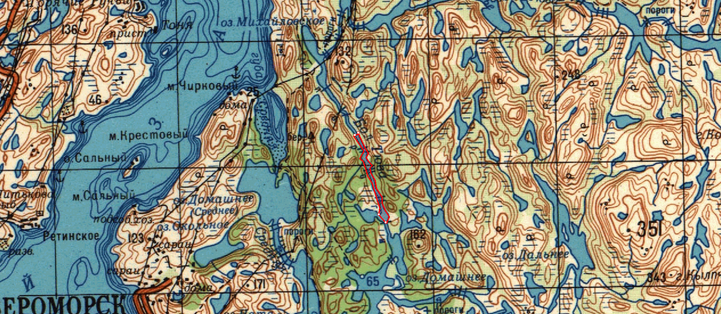
1
2
3
4

1. Площадь участка – 40,9 га.
2. Вид использования: организация любительского рыболовства.
3. Расположение: Кольский район.
4. Система координат: WGS-84.
5. Описание границ рыболовного участка:
- точки 1 и 2 соединяются прямой линией по акватории водного объекта;
- точки 2 и 3 соединяются линией по береговой линии;
- точки 3 и 4 соединяются прямой линией по акватории водного объекта;
- точки 4 и 1 соединяются линией по береговой линии.

Номер точки | Северная широта | Восточная долгота
1 | 69º08´16,1" | 33º38´09,0"
2 | 69º08´17,6" | 33º38´19,3"
3 | 69º06´44,9" | 33º39´36,6"
4 | 69º06´50,6" | 33º39´25,5"

Исключение рыболовных участков из Перечня рыболовных участков Мурманской области

5 | Имандра водохранилище 10 | 315 |  | 1 | 67°49'44" | 33°12'13" | промышленное рыболовство | - точки 1 и 2 соединяются прямой линией по акватории водного объекта;  - точки 2 и 3 соединяются линией по береговой линии водного объекта;  - точки 3, 4, 5, 6 и 1 последовательно соединяются прямой линией по акватории водного объекта;  - в акваторию участка не входят территории островов | WGS-84
 |  |  |  | 2 | 67°51'21" | 33°12'02"
 |  |  |  | 3 | 67°52'11" | 33°12'46"
 |  |  |  | 4 | 67°53'45" | 33°13'06"
 |  |  |  | 5 | 67°53'52" | 33°16'21"
 |  |  |  | 6 | 67°52'16" | 33°16'19"

6 | Имандра водохранилище 11 | 596 |  | 1 | 67°44'28" | 33°06'43" | промышленное рыболовство | - точки 1 и 2 соединяются линией по береговой линии водного объекта;  - точки 2 и 3 соединяются прямой линией по акватории водного объекта;  - точки 3 и 4 соединяются линией по береговой линии водного объекта;  - точки 4 и 5 соединяются прямой линией по акватории водного объекта;  - точки 5 и 6 соединяются линией по береговой линии водного объекта;  - точки 6 и 1 соединяются прямой линией по акватории водного объекта;  - в границы участка не входят острова | WGS-84
 |  |  |  | 2 | 67°44'44" | 33°06'25"
 |  |  |  | 3 | 67°46'02" | 33°08'25"
 |  |  |  | 4 | 67°46'47" | 33°09'11"
 |  |  |  | 5 | 67°47'04" | 33°11'37"
 |  |  |  | 6 | 67°45'12" | 33°10'35"

7 | оз. Растоцпени | 46,1 |  | 1 | 68°15'08" | 32°27'22" | промышленное рыболовство | - точки 1 и 2 соединяются прямой линией по акватории водного объекта;  - точки 2, 3, 4 и 1 соединяются линией по береговой линии | WGS-84
 |  |  |  | 2 | 68°15'03" | 32°27'25"
 |  |  |  | 3 | 68°14'41" | 32°26'44"
 |  |  |  | 4 | 68°14'56" | 32°26'26"

9 | оз. Большое Адамозеро | 230 |  | 1 | 66°42'16" | 35°17'17" | промышленное рыболовство | - точки 1 и 2 соединяются прямой линией по акватории водного объекта;  - точки 2 и 3 соединяются линией по береговой линии;  - точки 3 и 4 соединяются прямой линией по акватории водного объекта;  - точки 4 и 5 соединяются линией по береговой линии;  - точки 5 и 6 соединяются прямой линией по акватории водного объекта;  - точки 6 и 1 соединяются линией по береговой линии | WGS-84
 |  |  |  | 2 | 66°42'00" | 35°18'12"
 |  |  |  | 3 | 66°40'06" | 35°16'48"
 |  |  |  | 4 | 66°40'15" | 35°16'34"
 |  |  |  | 5 | 66°40'32" | 35°17'01"
 |  |  |  | 6 | 66°40'42" | 35°16'53"

10 | оз. Белозеро | 181,4 |  | 1 | 67°16'00" | 35°02'34" | промышленное рыболовство | - точки 1, 2, 3 и 4 соединяются линией по береговой линии объекта;  - точки 4 и 1 соединяются прямой линией по акватории водного объекта;  - в границы участка не входят территории островов | WGS-84
 |  |  |  | 2 | 67°14'46" | 35°04'36"
 |  |  |  | 3 | 67°14'39" | 35°02'17"
 |  |  |  | 4 | 67°15'49" | 35°02'19"

